2025-2026学年八年级数学上学期第一次月考卷

参考答案

**第一部分（选择题 共30分）**

一、选择题：本大题共10小题，每小题3分，共30分。在每小题给出的四个选项中，只有一项是符合题目要求的。

|  |  |  |  |  |  |  |  |  |  |
| --- | --- | --- | --- | --- | --- | --- | --- | --- | --- |
| 1 | 2 | 3 | 4 | 5 | 6 | 7 | 8 | 9 | 10 |
| C | B | C | B | D | D | B | A | B | C |

**第二部分（非选择题 共90分）**

二、填空题：本大题共6小题，每小题3分，共18分。

11． 12．或 13．

14． 15． 16．

三、解答题：本大题共9小题，共72分。解答应写出文字说明、证明过程或演算步骤。

17．【详解】解：∵，

∴，

∴，， 2分

∵平分，

∴，

∴，

∵，

∴． 4分

18．【详解】解：图中的全等三角形有：，，； 1分

∵*D*是的中点，

∴，

∵，，

∴； 2分

∴，

∵，，，

∴； 3分

∴，

∵，，，

∴． 4分

19．【详解】（1）解：如图，射线即为所求；

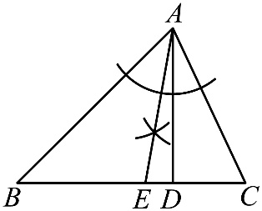 2分

（2）解：是的边上的高，

，

，

，，

，， 4分

平分，

，

． 6分

20．【详解】（1）解：∵为的平分线，于点*E*，于点*F*．

∴，

则， 2分

∵的面积是，

∴，

解得； 4分

（2）解： ∵为的平分线，于点*E*，于点*F*．

∴，

则，

∴，

故． 6分

21． 【详解】（1）解：成立，理由如下：

，

，

，

，

， 2分



（），

，，

． 4分

（2）解：成立，理由如下：

，

，

，

，

． 6分

，

，

，

（），

，，

． 8分

22．【详解】（1）解：，

，

； 3分

（2）解：，

，

，

； 6分

（3）解：，，，

，

， 8分

又，

，

即． 10分

23． 【详解】解：（1）∵，

∴，

∵，

∴， 1分

∵，

∴，即，

∵，

∴，

∴． 3分

（2）还成立，理由如下：

∵，

∴，

∵，

∴， 4分

∵，

∴，即，

∵，

∴，

∴． 6分

（3）还成立，理由如下：

∵，

∴，

∵，

∴， 8分

∵，

∴，即，

∵，

∴，

∴． 10分

24．【详解】（1）解：∵，，，

∴，

∵，，

∴； 2分

（2）证明：∵，，

∴， 4分

∵动点*E*以的速度从*A*点向*F*点运动，动点*G*以的速度从*C*点向*A*点运动，当一个点到达终点时，另一个点随之停止运动，

∴，．

∴，

∴，

∴在运动过程中，不管*t*取何值，都有； 6分

（3）解：∵，，，

∴，

∴，

∵点*E*以的速度从*A*点向*F*点运动，动点*G*以的速度从*C*点向*A*点运动，当一个点到达终点时，另一个点随之停止运动，运动时间为*t*，

∴，．

∴，

∴， 8分

①当*M*在线段上时，，

当时与全等时，

∴，

解得； 10分

②当*M*在线段延长线上时，，

当时与全等时，

∴，

解得：，

∴当或时，与全等． 12分

25．【详解】解：（1）如图，延长到*G*，使，连接，

∵，

∴，

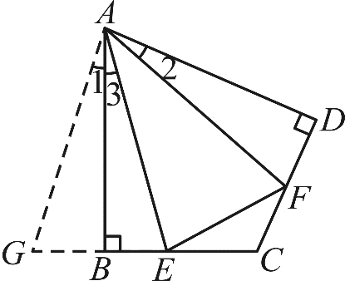

∵

∴，

∴，

∵，

∴，

∴， 3分

∴，

又∵，

∴．

∴．

∵．

∴；

故答案为：； 6分

（2）（1）中的结论仍然成立，理由如下：

如图，延长到*G*，使，连接，

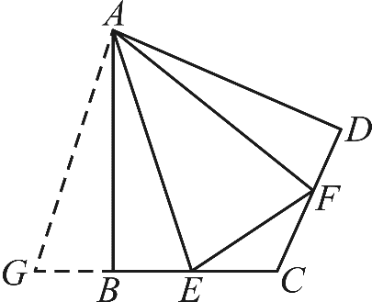

∵，

∴

∵,

∴

∴， 9分

∵，

∴，

∴

∴．

又∵，

∴．

∴．

∵．

∴； 12分